支付宝首页搜索“933314”领红包，每天都能领。付款前记得用红包
情态动词是每年中考必考的考点之一，看似不难，但是从同学们得分情况看，其中的一些知识点还是很容易出错的。今天我们就情态动词的用法及考点作详细归纳，只为帮助到更多有需要的同学们。
一、情态动词的基本用法
情态动词本身是有意义的，通常表示说话人认为某事“可能、或许、应该”发生等。它没有人称和数的变化，在句子当中不能单独作谓语，只能跟后面的动词一起构成谓语。常考点之一：情态动词后接动词原形。
常见的情态动词主要有：
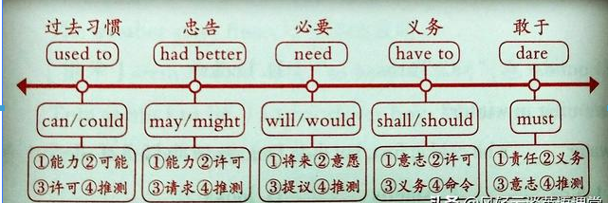
以上这些情态动词，可以分成四类，分别是：
只作情态动词（must，can/could，may/might，ought to ）；
既是实义动词，又是情态动词（need，dare ）；
既是助动词，又是情态动词（shall/should，will/would）;
具有情态动词特点词（have/had to，used to）。
情态动词记忆口诀：
为了方便记忆和区分这些情态动词的意义和用法，大家可以利用下面的口诀。
情态动词表委婉，动词原形跟后面。can“能力”may“许可”，must“责任”或“义务”；否答needn’t表“不必”；need“需要”，dare“敢”；should “应该”would“愿”，have to“被迫”因客观。
这里其中包含了考点must和 have to的用法区别以及needn’t用法。具体用法下面将会讲到。
二、情态动词考点分析
1、can 和could
1）表示能力或客观可能性，还可以表示请求和允许。
如： Can you come here tomorrow?
考点注意：1）could表示请求，语气更委婉，主要用于疑问句，不可用于肯定句，答语应用can，也就是说现在时态的回答语不能用could。如：
Could I borrow this book from you？ Yes，you can. （否定答语可用No/Sorry，I’m afraid not.）
2）can表示能力时，还可用be able to代替。如： We can/are able to speak a little English.
但是两者还是稍微有点区别的：
一个是时态上，can只有现在式和过去式两种，而be able to可以根据需要使用多种；
另一点区别是，can指一般的能力，而be able to主要指具体做某件事的能力。
举个例子大家体会一下，He can swim.他会游泳，I will be able to do it.我家有能力做这件事。
2、may和might
1）表示许可。
表示请求、允许时，might比may的语气更委婉一些，否定回答时要用mustn’t或can’t表示“不可以”、“禁止”、“阻止”之意。如：
— May I go with you? — No，you mustn’t.
征询对方许可，用May I…在文体上比较正式，语气比较客气。在口语中常用Can I…。
2）用于祈使句中表示祝愿。如： May you succeed！
3）表示推测、可能（疑问句不能用于此意）。如：He may be at home now.
3、must和have to
1）表示必须、必要。（must表示主观多一些而have to则表示客观多一些）如：
You must finish the work on time.
考点注意：回答must引出的问句时，如果是否定的回答，不能用mustn’t，而要用needn’t或don’t have to。
— Must we hand in our exercise books today？
— Yes，you must. （No，you don’t have to.）
2）“must be + 表语”的结构表示推测，它的否定或疑问式用can代替must。
This bag must be Mary’s. It can’t be Tom’s.这个包一定是玛丽的，他一定不是汤姆的。
3）have to的含义与must相似，两者往往可以互换使用，但have to有各种形式，随have的变化而定。
4、need
情态动词need用法失分严重，主要有下面两种情况：
1）need作情态动词的时候，意思是“需要、必须”没有人称、数和时态的变化。一般用在否定句和疑问句中，用在一般疑问句的时候，肯定回答要用must，否定回答要用needn’t。
举个例子，Need I stay here？Yes ,you must. No, you needn't.
2）用作实义动词的时候，主要用于肯定句，有人称和数的变化，后面要接带to的不定式。接动名词的时候，常常表示被动的意义。一定要注意它的否定式和疑问式都要用助动词。看下面几个例句：
You need to clean the room today.你今天需要打扫房间。
The room needs cleaning.=The room needs to be cleaned.房间需要打扫了。

